## 附件2

## 关于2024年恩平市危险废物处置场地下水基础环境状况调查

## 评估项目采购的公告

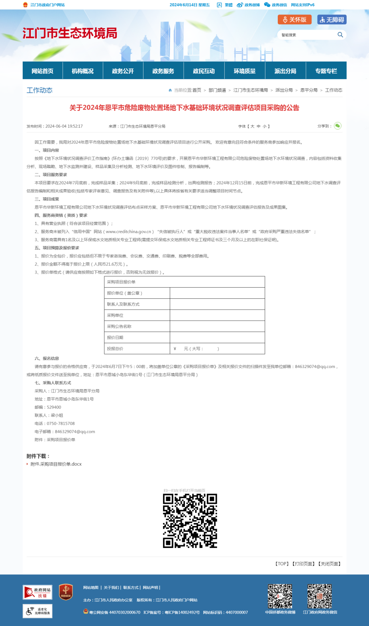

链接如下：http://www.jiangmen.gov.cn/bmpd/jmssthjj/pcfj/epfj/gzdt/content/post_3105756.html